

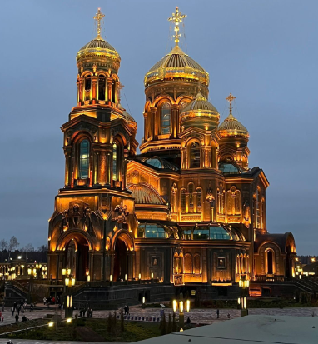

**АВТОБУСНЫЙ ТУР**

**В ПАТРИОТИЧЕСКИЙ КОМПЛЕКС:**

**МУЗЕЙ "1418 ШАГОВ К ПОБЕДЕ",**

**ХРАМ ВООРУЖЁННЫХ СИЛ РФ,**

**ИСТОРИЧЕСКИЕ РЕКОНСТРУКЦИИ ПОД ОТКРЫТЫМ НЕБОМ**

**“ПОЛЕ ПОБЕДЫ”**

**5 АВГУСТА 2023**

**26 АВГУСТА 2023**

**Стоимость тура**:

2700 руб. взрослые,

2500 руб. дети до 14 лет

**Программа тура:**

* 06:00 - выезд из Брянска
* 11:00 - прибытие в патриотический комплекс
* посещение экскурсионных объектов
* обед (фуд-корт под открытым небом) - по желанию за доп. плату
* 18:00 - выезд из патриотического комплекса
* 23:00 - ориентировочное время прибытия в Брянск

**Храм Вооружённых Сил Российской Федерации**- Храм в честь Воскресения Христова посвящен 75-летию Победы в Великой Отечественной войне, а также ратным подвигам русского народа во всех войнах, выпавших на долю нашей страны. Это из самых высоких в мире православных соборов. Высота Храма вместе с крестом по проекту — 95 метров.

**Размеры храма очень символичны:**

*Диаметр главного купола составляет 19,45 м. (символическое число — 1945)

*Звонница: высота 75 м (в честь 75-летней годовщины Победы)

*Малый купол высотой 14,18 м. (1418 дней продолжалась ВОВ).

Храм спроектирован в монументальном русском стиле, органично включающем современные архитектурные подходы и уникальные для православного храмоздательства нововведения.

Каждый из приделов Храма посвящен святому – покровителю одного из родов войск и видов Вооруженных Сил России.

Строительство завершилось 9 мая 2020 года, в день 75-летней годовщины Великой Победы.

**Музейный комплекс «Дорога памяти-1418 шагов к Победе»-** экспозиции музея подробно показывают историю каждого дня Великой Отечественной войны в 32 галереях и 32 залах, 26 из которых иммерсивные с эффектом погружения. *Протяженность музея – 1418 шагов. Именно столько дней и ночей длилась Великая Отечественная война.* В базе данных героев информация о более чем 34 млн. участниках войны. В музее свыше 8 тыс. экспонатов. Около 15 000 гильз с землей с мест захоронения воинов из более 44 стран мира размещены на постаментах вдоль здания музея.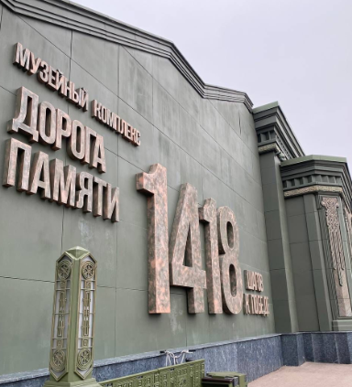

## **Памятник «Матерям победителей» -** В восточной̆ части музейного комплекса установлена скульптурная композиция Даши Намдакова «Матерям победителей». Ее высота 9 метров. В основе образа – скорбящая женская фигура, укрывающая вечно горящую свечу - символ любви и памяти. Свеча была зажжена от Вечного Огня у Могилы Неизвестного Солдата на Красной̆ площади.

## 

## **Икона-Складень** - На восточной апсиде Главного храма Вооруженных Сил России установлена уникальная икона-складень Воскресения Христова. Он выполнен с применением золочения, эмалей и полудрагоценных камней. Складень в будние дни закрыт и открывается в субботу в 17 часов.

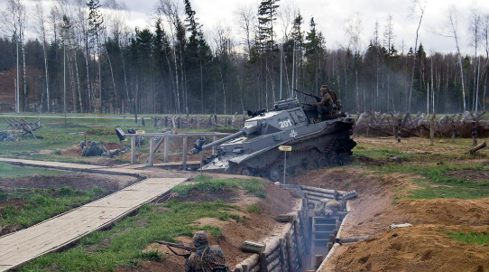**«Поле Победы»** — территория исторических реконструкций, где выставлена боевая техника военного времени, воссозданы окопы, блиндажи и руины зданий. Экспозиция работает в режиме свободного посещения со свободным доступом ко всем объектам и возможностью фотографировать.

**В стоимость тура входит:**

* транспортное обслуживание на автобусах туристического класса (тип автобуса зависит от количества туристов)
* сопровождение туристического менеджера
* страховка во время движение
* экскурсионное обслуживание по программе
* свободное время для посещения храма, музея
* бесплатные места для сопровождающих группы 10+1 (при бронировании группы от 10 человек - 1 билет бесплатно)

*Внимание! Компания оставляет за собой право вносить некоторые изменения в программу тура без уменьшения общего объема и качества услуг, в том числе предоставлять замену транспорта на равнозначный. Компания не несет ответственности за задержки, возникшие в результате пробок на дорогах, в случае тяжелой дорожной ситуации возможны поздние приезды на объекты экскурсий. В случае особых непредвиденных ситуаций возможны изменения в порядке проведения экскурсий, объем программы при этом не меняется.*